Arbejdsopgaver om rettigheder og pligter.
- Opsamling på Marshall, Honneth og statsborgerskab.
- Undersøg Venstres udmelding om udmeldelse af statsborgerskabskonvention. Anvend viden om partiadfærd.
https://www.dr.dk/nyheder/politik/venstre-klar-til-forlade-konvention-om-statsborgerskab
https://www.dr.dk/nyheder/politik/regeringspartier-uenige-i-venstres-oenske-om-udmelding-af-konvention-det-klogeste-er-true-med-blive
- Læs artiklen 17-årig undgik udvisning efter overfald med golfkølle og blev nævnt som skrækeksempel i nytårstalen. Her er Højesterets begrundelse, Politiken 3. januar 2025 Find artiklen her https://autologin.infomedia.dk/ms/unic?articleId=eb1ecb13
  - Hvad er baggrunden for Højesterets kendelse.
  - Hvilken kritik rejser forsvarsadvokat Berit Ernst imod regeringen?
  - Hvad er baggrunden for regeringens kritik af Den Europæiske Menneskerettighedskonvention?

Den parlamentariske styringskæde
- Hvad er den parlamentariske styringskæde?
  - Vi ser lige et fælles klip https://luksamfundetop.dk/kapitel-6/instruktionsvideoer
  - Hvilke roller/opgaver har de forskellige instanser i styringskæden? Inddrag viden om Eastons model. Se s. 20 i Politikbogen.

Rolle i demokratiet
Borgerne | Folketinget | Regeringen | Forvaltningen
Den parlamentariske styringskæde
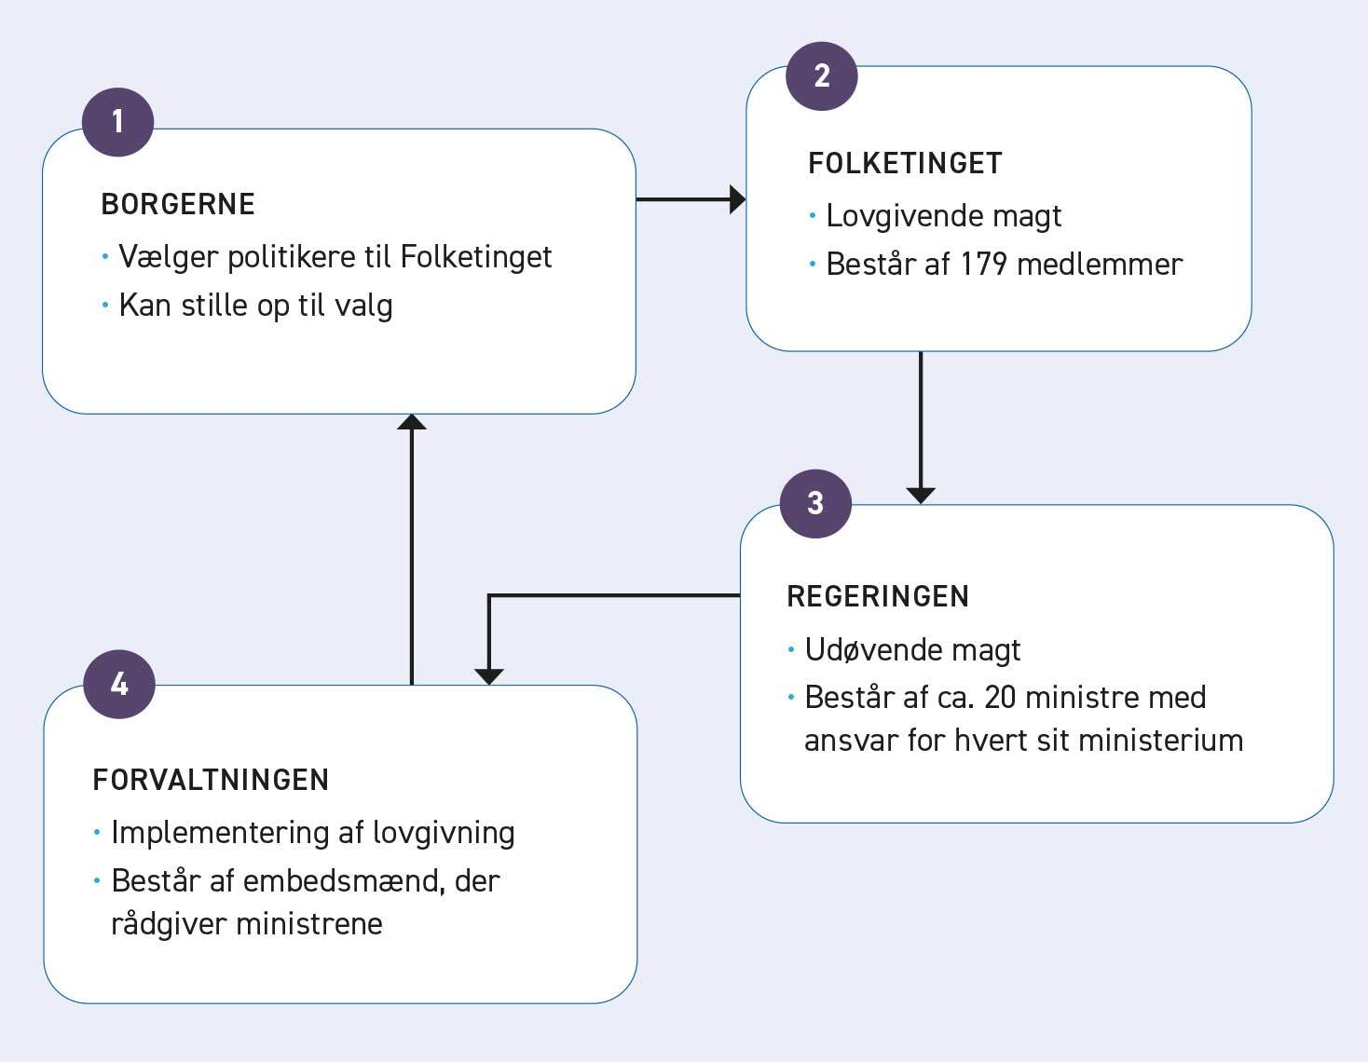

De tre spørgsmål, som kapitlet er bygget op om;
- Hvor meget magt trækker aktørerne ud af den parlamentariske styringskæde?
- Ligger aktøren indenfor eller udenfor den parlamentariske styringskæde?
- Kan magtudsivningen betegnes som demokratisk eller udemokratisk?

Gruppearbejde – se spørgsmål nederst
Interesseorganisation (s. 243n-248) | Magteliten  (248-251ø) | FN & menneskerettighederne (262-266) | Globaliseringen  (266-269)

Interesseorganisationer (IO):
- Hvad er en interesseorganisation? (kom med eksempler)
- Ligger aktøren indenfor eller udenfor den parlamentariske styringskæde?
- Hvem kan IO påvirke i styringskæden?
- Fordele/ulemper ved IO
- Kan magtudsivningen betegnes som demokratisk eller udemokratisk?

Magteliten:
- Hvem/hvad er magteliten?
- Hvordan påvirker de styringskæden?
- Hvilke ulemper?
- Kan magtudsivningen betegnes som demokratisk eller udemokratisk?
- Ligger aktøren indenfor eller udenfor den parlamentariske styringskæde?

FN + Menneskerettighederne
- Hvad kendetegner FN?
- Kan magtudsivningen betegnes som demokratisk eller udemokratisk?
- Hvilken indflydelse har FN på det danske demokrati?
- Hvilke kritikpunkter er der af FN og de konventioner DK er bundet af?

Globaliseringen
- Hvad kendetegner de markeder der omtales?
- Hvilke markeder kan have stor indflydelse på DK?
- Hvilken form for globalisering er der tale om?
- Hvorfor er de et problem for den danske styringskæde?

